**Санкт-Петербургский государственный**

**электротехнический университет**

**«ЛЭТИ» им. В.И. Ульянова (Ленина)**

**Кафедра МО ЭВМ**

отчет

**по лабораторной работе №4**

**по дисциплине «Построение и анализ алгоритмов»**

**Тема: Поиск подстроки в строке.**

**Алгоритм Кнута-Морриса-Пратта.**

|  |  |  |
| --- | --- | --- |
| Студент гр. 3343 |  | Иванов П. Д. |
| Преподаватель |  | Жангиров Т. Р. |

Санкт-Петербург

2025

## Цель работы

Ознакомиться с принципами работы алгоритма Кнута–Морриса–Пратта (КМП) и реализовать функцию для вычисления префикс-функции строки. На основе этой функции разработать:

1. Программу для поиска всех вхождений подстроки в строку;

2. Алгоритм для нахождения индекса начала вхождения одной строки в другую при условии циклического сдвига.

## Задание

№1 - Реализуйте алгоритм КМП и с его помощью для заданных шаблона P (∣P∣≤15000) и текста T(∣T∣≤5000000) найдите все вхождения P в T.

Вход:  
 Первая строка - P   
 Вторая строка - T  
 Выход: Индексы начал вхождений P в T, разделенных запятой, если P не входит в T, то вывести −1.

№2 - Заданы две строки A (∣A∣≤5000000) и B (∣B∣≤5000000).

Определить, является ли А циклическим сдвигом В (это значит, что А и

В имеют одинаковую длину и А состоит из суффикса В, склеенного с префиксом В). Например, defabc является циклическим сдвигом abcdef.

Вход:

Первая строка - A

Вторая строка - B

Выход: Если A является циклическим сдвигом B, индекс начала строки B в A, иначе вывести −1. Если возможно несколько сдвигов вывести первый индекс.

## Выполнение работы

**Префикс-функция**

Функция *vector_prefix* предназначена для построения префиксного вектора для заданной строки *s*. Этот вектор используется в алгоритме Кнута-Морриса-Пратта (КМП) для эффективного поиска подстроки в строке.

Принцип работы:

Инициализация:

* Определяется длина строки s и создаётся массив p той же длины, заполненный нулями.
* Переменная j используется для хранения текущей длины наибольшего общего префикса, совпадающего с суффиксом для текущей позиции.

Основной цикл:

* Цикл начинается с индекса i = 1 (так как для первого символа префиксная функция равна 0).
* Для каждого символа s[i] функция сравнивает его с символом s[j]:
* Если символы совпадают, значение j увеличивается на 1, и это значение записывается в p[i].
* Если символы не совпадают и j больше 0, происходит «откат»: j устанавливается равным p[j-1]. Этот шаг позволяет избежать повторного сравнения уже обработанных символов.
* Если после отката символы совпадают — опять увеличивается j и обновляется p[i].

**Алгоритм КМП**

Функция *kmp(A, B)* реализует модифицированный алгоритм Кнута-Морриса-Пратта для поиска строки *A* в строке *B*, рассматривая строку *B* как циклически сдвигаемую. Для имитации циклического сдвига строка *B* логически удваивается (через использование операции взятия по модулю), что позволяет искать совпадения, охватывающие конец и начало строки.

Принцип работы:

Инициализация:

* Вычисляются длины строк A (обозначается как m) и B (обозначается как n).
* Вызывается функция vector_prefix(A) для вычисления префиксного вектора строки A. Этот вектор (p) используется для определения, на сколько можно сдвинуть индекс j при обнаружении несовпадения символов.
* Переменная j инициализируется нулём и служит индексом для строки A.

Поиск в удвоенной строке:

* Основной цикл проходит от i = 0 до i = 2 * n - 1. При этом символ из строки B берётся по индексу i % n, что позволяет "обернуть" конец строки и продолжить сравнение с начала.

Для каждой итерации:

* + Сравнивается текущий символ ch из строки B с символом A[j].
  + Если происходит несовпадение и j > 0, алгоритм использует префиксный вектор для отката: j устанавливается равным p[j - 1]. Это позволяет избежать повторного сравнения уже проверенных префиксов.
  + Если символы совпадают, значение j увеличивается на 1.

Нахождение совпадения:

* Когда значение j достигает длины m (то есть j == m), это означает, что найдено полное совпадение строки A в удвоенной строке B + B.
* Вычисляется индекс начала совпадения: idx = i - m + 1.
* Если idx меньше n, это означает, что совпадение найдено в пределах одного цикла строки B, и функция возвращает этот индекс как корректный циклический сдвиг.
* Если совпадение выходит за пределы первоначальной строки (то есть idx ≥ n), происходит откат значения j и поиск продолжается.

Функция *vector_kmp(sub_str, search_str)* используется для поиска всех вхождений подстроки *sub_str* в строке *search_str* с помощью алгоритма Кнута-Морриса-Пратта. Функция возвращает список индексов, с которых начинаются все найденные вхождения. Если вхождения отсутствуют, возвращается пустой список.

Принцип работы:

Подготовка строки для префикс-функции:

* Функция проверяет, что символ-разделитель "~" отсутствует как в sub_str, так и в search_str. Этот символ используется для объединения строк, чтобы корректно разделять подстроку и строку поиска.
* Создаётся строка full_str, которая представляет собой конкатенацию: sub_str + "~" + search_str. Это позволяет вычислить префиксный вектор для объединённой строки и затем определить позиции, в которых полное совпадение подстроки встречается в строке поиска.

Вычисление префиксного вектора:

* Вызывается функция vector_prefix для строки full_str. Префиксный вектор позволяет определить длину наибольшего общего префикса, совпадающего с суффиксом для каждой позиции в строке.
* Длина подстроки сохраняется в переменной sub_len.

Поиск вхождений:

* Цикл начинается с позиции i = sub_len + 1 в строке full_str (начиная сразу после символа-разделителя) и продолжается до конца строки.
* Для каждой позиции проверяется значение p[i] (префиксного вектора). Если p[i] равно sub_len, это означает, что подстрока sub_str полностью совпала с частью строки search_str.
* Вычисляется индекс начала вхождения в строке поиска по формуле: *index = i - 2 * sub_len.*
* Найденный индекс добавляется в список matching_indices.

**Оценка сложности алгоритмов**

* Алгоритм поиска подстроки в строке:
  + Время: O(m+n). Где m — длина подстроки, n — длина строки поиска. Основное время работы занимает префикс-функция, которая обрабатывает каждый символ за O(1), а значит вся строка обработается за O(m+n).
  + Память: O(m+n). Для формирования строки full_str используется память O(m+n). Дополнительно используется массив p, размер которого соответствует длине full_str — O(m+n).
* Алгоритм поиска при циклическом сдвиге:
  + Время**:** O(m+2n), где m – длина первой строки, n – длина второй строки.
  + Память**:** O(m) – хранение префиксного вектора для первой строки.

## Тестирование

Результаты тестирования представлены в таблице 1.

|  |  |  |  |
| --- | --- | --- | --- |
| № п/п | Входные данные | Выходные данные | Комментарии |
| 1. | avarrdgghjidav | [0, 0, 1, 0, 0, 0, 0, 0, 0, 0, 0, 0, 1, 2] | Тест префикс-функции. Результат вычислен верно. |
| 2. | ava  avavaavagdsedavdvava | 0,2,5,17 | Тест для первого задания (подстрока содержится в поисковой строке). Результат вычислен верно. |
| 3. | asd  aswasgghrhfgbdsa | -1 | Тест для первого задания (подстрока не содержится в поисковой строке). Результат вычислен верно. |
| 4. | baa  aba | 2 | Тест для второго задания (строки являются циклическими сдвигами). Результат вычислен верно. |
| 5. | qwerty  asdfgh | -1 | Тест для второго задания (строки не являются циклическими сдвигами). Результат вычислен верно. |

Табл. 1. – Результаты тестирования

## Исследование

Были проведены два теста, которые проверяли: 1 - изменение скорости работы алгоритма КМП в зависимости от паттерна и размера текста(от 100 до 100000 символов) (Рис.1).

2 – сравнение скорости работы алгоритма КМП с прямым поиском (Рис.2).

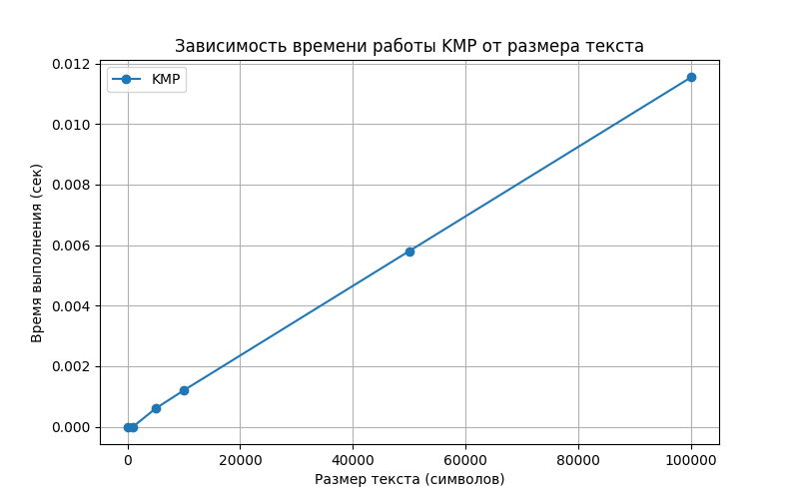

Рис. 1 – Скорость работы алгоритма в зависимости от размера текста

По графику хорошо видно, что скорость работы растет линейно от размера текста, что подтверждается оценкой временной сложности в O(n+m).

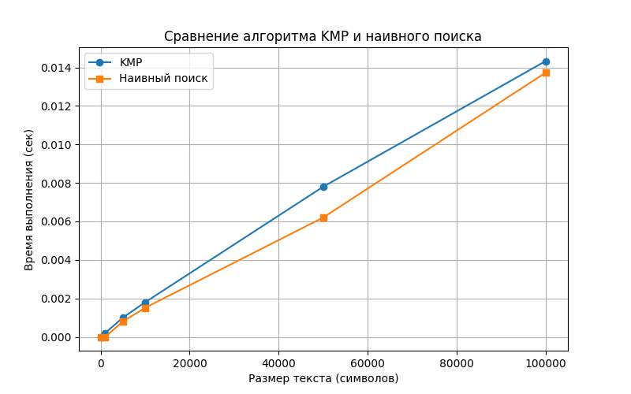

Рис. 2 – Сравнение скорости работы алгоритмов КМП и наивного поиска

Из данного графика видно, что алгоритм КМП работает быстрее (особенно на больших объемах текста), так как он более оптимизирован и не проводит лишних бессмысленных итераций.

## Выводы

Был детально изучен принцип работы алгоритма Кнута‑Морриса‑Пратта, что позволило разработать программы, корректно решающие поставленные задачи с использованием функции, вычисляющей максимальную длину префикса для каждого символа.

# Приложение А

1 – Файл kmp.py

DEBUG = False

def vector_prefix(s):

if DEBUG:

print(f"\nСтроится префиксный вектор для строки: {s}")

n = len(s)

p = [0] * n

j = 0

for i in range(1, n):

if DEBUG:

print(f"\nИтерация i = {i}; j = {j}:")

print(f"Текущий символ на позиции i: s[{i}] = '{s[i]}', текущее значение по j: s[{j}] = '{s[j]}'")

while j and s[i] != s[j]:

if DEBUG:

print(f"Несоответствие: s[{i}] = '{s[i]}' != s[{j}] = '{s[j]}'. Обновляем j: {j} -> {p[j-1]}")

j = p[j - 1]

if s[i] == s[j]:

j += 1

if DEBUG:

print(f"Совпадение: s[{i}] = '{s[i]}' == s[{j-1}] = '{s[j-1]}'. Увеличиваем j до {j}")

p[i] = j

if DEBUG:

print(f"Промежуточный префиксный вектор: {p}")

if DEBUG:

print(f"\nИтоговый префиксный вектор: {p}\n")

return p

def vector_kmp(sub_str, search_str):

if "~" in search_str or "~" in sub_str:

raise ValueError("Символ разделитель присутствует в строке")

full_str = sub_str + "~" + search_str

if DEBUG:

print(f"Сформированная строка для алгоритма КМП: {full_str}")

p = vector_prefix(full_str)

sub_len = len(sub_str)

matching_indices = []

if DEBUG:

print(f"\nИщем подстроку '{sub_str}' в строке '{search_str}'")

for i in range(sub_len + 1, len(full_str)):

if DEBUG:

print(f"Проверяем позицию i = {i} с префиксным значением {p[i]}")

if p[i] == sub_len:

index = i - 2 * sub_len

if DEBUG:

print(f"Найдено вхождение (len({sub_str}) = p[{i}] = {p[i]})). Индекс начала в поисковой строке: {index}")

matching_indices.append(index)

if DEBUG:

if matching_indices:

print(f"\nВсе найденные индексы вхождений: {matching_indices}")

else:

print("\nВхождения не найдены.")

return matching_indices

if __name__ == "__main__":

sub_str = input()

search_str = input()

res = vector_kmp(sub_str, search_str)

print(','.join(map(str, res)) if res else -1)

2 – Файл cyclic_shift.py

DEBUG = False

def vector_prefix(s):

if DEBUG:

print(f"\nСтроится префиксный вектор для строки: {s}")

n = len(s)

p = [0] * n

j = 0

for i in range(1, n):

if DEBUG:

print(f"\nИтерация i = {i}; j = {j}:")

print(f"Текущий символ на позиции i: s[{i}] = '{s[i]}', текущее значение по j: s[{j}] = '{s[j]}'")

while j and s[i] != s[j]:

if DEBUG:

print(f"Несоответствие: s[{i}] = '{s[i]}' != s[{j}] = '{s[j]}'. Обновляем j: {j} -> {p[j-1]}")

j = p[j - 1]

if s[i] == s[j]:

j += 1

if DEBUG:

print(f"Совпадение: s[{i}] = '{s[i]}' == s[{j-1}] = '{s[j-1]}'. Увеличиваем j до {j}")

p[i] = j

if DEBUG:

print(f"Промежуточный префиксный вектор: {p}")

if DEBUG:

print(f"\nИтоговый префиксный вектор: {p}\n")

return p

def kmp(A, B):

n = len(B)

m = len(A)

if DEBUG:

print(f"\nПоиск строки A = '{A}' в удвоенной строке B + B = '{B + B}'")

print(f"Длина A = {m}, длина B = {n}, перебор от i = 0 до i = {2 * n - 1}")

p = vector_prefix(A)

j = 0

for i in range(2 * n):

ch = B[i % n]

a_ch = A[j] if j < m else "-"

if DEBUG:

print(f"\nПроверка для i = {i} (B[{i % n}] = '{ch}'); j = {j} (A[{j}] = '{a_ch}')")

while j > 0 and ch != A[j]:

if DEBUG:

print(f"Несовпадение: '{ch}' != '{A[j]}'. Откат j: {j} -> {p[j - 1]}")

j = p[j - 1]

if ch == A[j]:

j += 1

if DEBUG:

print(f"Совпадение: '{ch}' == '{A[j - 1]}'. Увеличиваем j -> {j}")

else:

if DEBUG:

print(f"Нет совпадения: '{ch}' != '{A[j]}' (j = {j})")

if j == m:

idx = i - m + 1

if DEBUG:

print(f"Подстрока найдена! Начало совпадения в удвоенной строке: {idx}")

if idx < n:

if DEBUG:

print(f"Индекс {idx} < длина строки {n}, это корректный сдвиг")

return idx

j = p[j - 1]

if DEBUG:

print(f"Продолжаем поиск, j откат -> {j}")

if DEBUG:

print("Совпадений не найдено")

return -1

def cyclic_shift_check(A, B):

if len(A) != len(B):

if DEBUG:

print("Строки разной длины — циклический сдвиг невозможен.")

return -1

if not A and not B:

if DEBUG:

print("Обе строки пусты — сдвиг 0")

return 0

k = kmp(A, B)

if k == -1:

if DEBUG:

print("Циклический сдвиг не найден")

return -1

result = (len(B) - k) % len(B)

if DEBUG:

print(f"Циклический сдвиг найден. Сдвиг = {result}")

return result

if __name__ == "__main__":

first_str = input()

second_str = input()

print(cyclic_shift_check(first_str, second_str))

3 – Файл test.py

import random

import string

import time

import matplotlib.pyplot as plt

# Функция генерации случайной строки заданной длины

def generate_random_string(length):

return ''.join(random.choices(string.ascii_lowercase, k=length))

# Реализация префиксного вектора для алгоритма КМП

def vector_prefix(s):

n = len(s)

p = [0] * n

j = 0

for i in range(1, n):

while j and s[i] != s[j]:

j = p[j - 1]

if s[i] == s[j]:

j += 1

p[i] = j

return p

# Алгоритм КМП поиска первого вхождения паттерна в текст

def kmp_search(pattern, text):

# Формируем объединённую строку с разделителем

full_str = pattern + "~" + text

p = vector_prefix(full_str)

pat_len = len(pattern)

for i in range(pat_len + 1, len(full_str)):

if p[i] == pat_len:

return i - 2 * pat_len # индекс вхождения

return -1

# Наивная реализация поиска подстроки

def naive_search(pattern, text):

n = len(text)

m = len(pattern)

for i in range(n - m + 1):

if text[i:i + m] == pattern:

return i

return -1

# Функция для замера времени выполнения переданной функции поиска

def measure_time(search_func, pattern, text, iterations=5):

total_time = 0

result = None

for _ in range(iterations):

start = time.time()

result = search_func(pattern, text)

end = time.time()

total_time += (end - start)

return total_time / iterations, result

# Исследование зависимости времени работы алгоритма КМП от размера текста

def experiment_kmp_text_size():

text_sizes = [100, 1000, 5000, 10000, 50000, 100000]

times = []

# Фиксируем паттерн (например, 10 символов)

pattern = generate_random_string(10)

print("Эксперимент KMP (размер текста):")

for size in text_sizes:

text = generate_random_string(size)

t, res = measure_time(kmp_search, pattern, text)

times.append(t)

print(f"Размер текста: {size:6d} | Время: {t:.6f} сек | Результат: {res}")

plt.figure(figsize=(8, 5))

plt.plot(text_sizes, times, marker='o', label='KMP')

plt.xlabel('Размер текста (символов)')

plt.ylabel('Время выполнения (сек)')

plt.title('Зависимость времени работы KMP от размера текста')

plt.legend()

plt.grid(True)

plt.savefig("kmp_text_size.png")

plt.show()

# Сравнение алгоритмов KMP и наивного поиска

def experiment_kmp_vs_naive():

text_sizes = [100, 1000, 5000, 10000, 50000, 100000]

kmp_times = []

naive_times = []

# Фиксируем паттерн (например, 10 символов)

pattern = generate_random_string(10)

print("\nСравнение KMP и наивного поиска:")

for size in text_sizes:

text = generate_random_string(size)

t_kmp, res_kmp = measure_time(kmp_search, pattern, text)

t_naive, res_naive = measure_time(naive_search, pattern, text)

kmp_times.append(t_kmp)

naive_times.append(t_naive)

print(

f"Размер текста: {size:6d} | KMP: {t_kmp:.6f} сек (результат: {res_kmp}) | Наивный: {t_naive:.6f} сек (результат: {res_naive})")

plt.figure(figsize=(8, 5))

plt.plot(text_sizes, kmp_times, marker='o', label='KMP')

plt.plot(text_sizes, naive_times, marker='s', label='Наивный поиск')

plt.xlabel('Размер текста (символов)')

plt.ylabel('Время выполнения (сек)')

plt.title('Сравнение алгоритма KMP и наивного поиска')

plt.legend()

plt.grid(True)

plt.savefig("kmp_vs_naive.png")

plt.show()

if __name__ == "__main__":

random.seed(42) # для воспроизводимости

experiment_kmp_text_size()

experiment_kmp_vs_naive()